PENDIDIKAN KESEHATAN TENTANG PENCEGAHAN
ANEMIA PADA IBU HAMIL DI WILAYAH
KERJA PUSKESMAS PAYO
SELINCAH JAMBI

KARYA TULIS ILMIAH

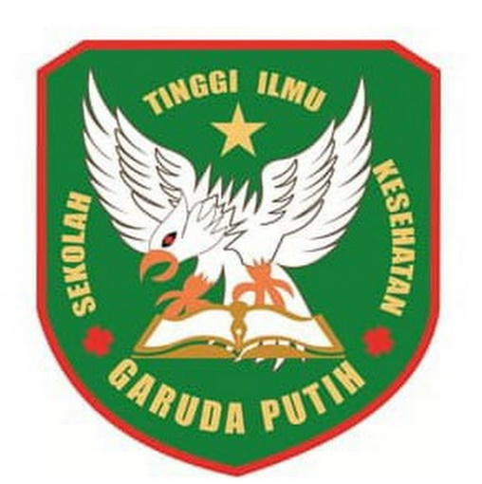

DISUSUN OLEH :
SUFITA
2020211642

SEKOLAH TINGGI ILMU KESEHATAN GARUDA PUTIH
PROGRAM STUDI D – III KEPERAWATAN
TAHUN 2023

PENDIDIKAN KESEHATAN TENTANG PENCEGAHAN
ANEMIA PADA IBU HAMIL DI WILAYAH
KERJA PUSKESMAS PAYO
SELINCAH JAMBI

KARYA TULIS ILMIAH
Dianjurkan Sebagai Salah Satu Syarat Dalam Menyelesaikan Pendidikan
Diploma III Keperawatan

DISUSUN OLEH :
SUFITA
2020211642

SEKOLAH TINGGI ILMU KESEHATAN GARUDA PUTIH
PROGRAM STUDI D – III KEPERAWATAN
TA. 20223

